Escuela de Educación Secundaria Nº 23 “José Chudnovsky”
Rivadavia Nº 137- Tel 03731-420180
Charata- Chaco

1° quincena: 22 de junio al 03 de julio del 2020

Nombre de la Materia: Matemática

Profesores: Chuiko, Marcelo

Correo electrónico: marcelochuiko@hotmail.com

WhatsApp: 3731 626618
Alumno: _________________________________________________________
Clase: N° 4
Curso y Div: 3er año 2^{Da} división
Turno: Noche

Una nueva semana nos encuentra a la distancia para seguir aprendiendo desde casa. Es muy importante que para cuidarnos entre todos sigamos cumpliendo con el Aislamiento Social Obligatorio.
Todas estas actividades la podés realizar en tus hojas, sin necesidad que la digitalices, y tenelas listas para el regreso a la escuela.En este nuevo encuentro veremos cómo resolvemos las operaciones con expresiones algebraicas.

Tema: “Operaciones con expresiones algebraicas”
- ¡LEER ATENTAMENTE LA EXPLICACIÓN!
Antes de empezar a aprender a sumar y restar polinomios debemos leer nuevamente la CLASE ANTERIOR (CLASE NRO 3) debido a que es importante entender cuál es la parte literal, el grado y saber ordenar sus términos.

Suma y Resta con Polinomios:
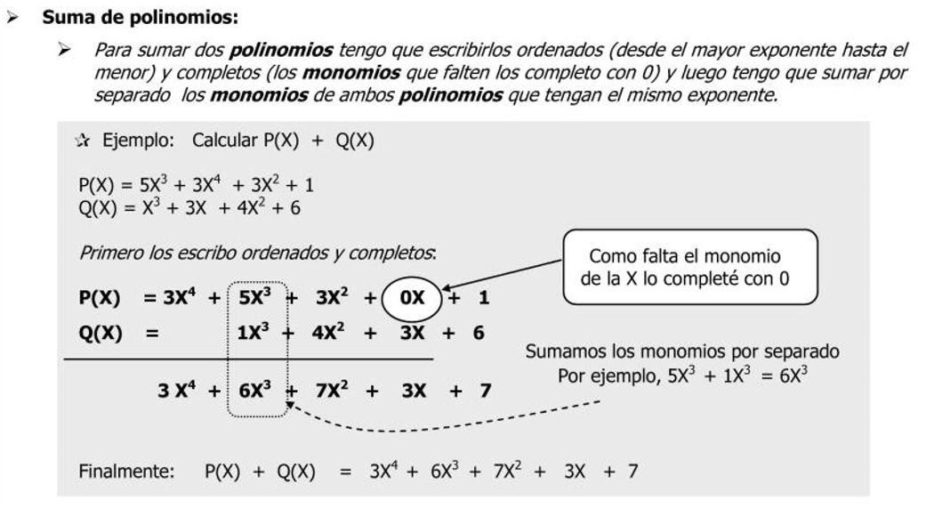

En Síntesis:
Cómo se suman los polinomios de forma vertical
Para sumar polinomios de ésta forma, el procedimiento es casi el mismo de cuando la suma es horizontal, debemos hacerlo de la manera siguiente:

- Ordenar los polinomios.
- Completar con ceros (0) el polinomio si hace falta algún término de algún grado.
- Se agrupan los términos del mismo grado uno debajo del otro.
- Efectuamos la suma de los términos semejantes, teniendo en cuenta que signos iguales se suman y signos diferentes se restan. Al resultado obtenido se le colocara el signo del número mayor.

Otro Ejemplo:
Dados los siguientes polinomios P(x)= x-3x²+x⁴+1 y Q(x)= -x² -2+x³+5x encontrar P(x) + Q(x)
Solución:
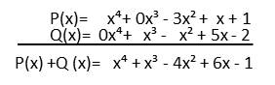

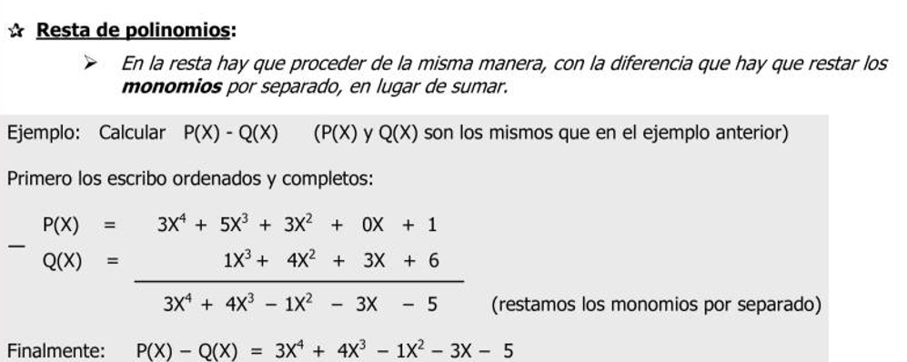

En Síntesis:

¿Cómo se restan los polinomios de forma vertical?

Para restar polinomios de forma vertical, debemos hacerlo de la manera siguiente:
- Ordenamos los polinomios.
- Completamos con ceros (0) el polinomio si hace falta algún término de algún grado.
- Calculamos el opuesto del segundo polinomio (se cambia el signo de cada término).
- Agrupamos los términos del mismo grado uno debajo del otro.
- Efectuamos la suma de los términos semejantes, teniendo en cuenta que signos iguales se suman y signos diferentes se restan. Al resultado obtenido se le colocara el signo del número mayor.

Otro Ejemplo:
Dados los siguientes polinomios: P(x)= 3x²+x-x⁴+1+x⁵ y Q(x)= 5x-2-x²-4x⁵+x³ encontrar P(x) – Q(x)
Solución:
Recordar que hay que calcular, ordenar y completar el opuesto del segundo polinomio que sería –Q(x)= 4x⁵-0x⁴-x³+x²-5x+2
Agrupamos los términos del mismo grado uno debajo del otro y sumamos de polinomios verticalmente
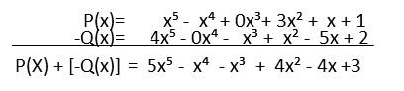
¡¡Luego de terminar la lectura propuesta, intenten resolver las siguientes actividades!!
Actividades:
- Resolver las sumas y restas de polinomio, antes; ordena en forma decreciente (de mayor exponente a menor) y completa con “0x” los términos que faltan.

Dado los siguientes polinomios:

$P\left(x\right)=4x^{4 }+3x^{3}+2x^{2}-x+1$
$$Q\left(x\right)=5x^{3}-2x+3+8x^{2}$$
$$Z\left(x\right)= -3x^{4}-4x^{3}-7$$
$$M\left(x\right)=5x^{4}-5x^{2}+4x-3$$

- Sumar P(x) + Q(x)
- Restar Z(x) – M(x)
- Sumar M(x) + P(x)
- Restar Q(x) – Z(x)
- Realizar Z(x) + Q(x) – M(x)

